
T(r)ip 9 Das Museum Fundreich in Thalmässing, Mittelfranken
Was erwartet Dich?
… ein kleines modernes Museum, das bedeutende regionale Funde aus der Steinzeit bis ins frühe Mittelalter in anschaulicher und kindgerechter Weise ausstellt.

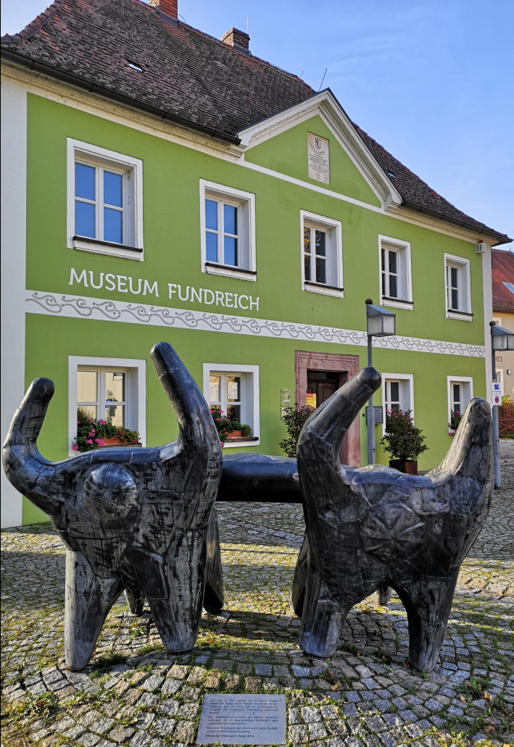

In einem Rundgang vermitteln Farben die zeitliche Einordnung der Funde und Du kannst gut die Entwicklung von Geräten wie z. B. Sicheln sehen. Interaktive Elemente wie Schubladen mit dem in der Eisenzeit verarbeiteten Bohnerz laden zum (Be)Greifen ein! Eine eigene Kinderebene mit wechselnden thematischen Ausstellungen rundet das Angebot gelungen ab.
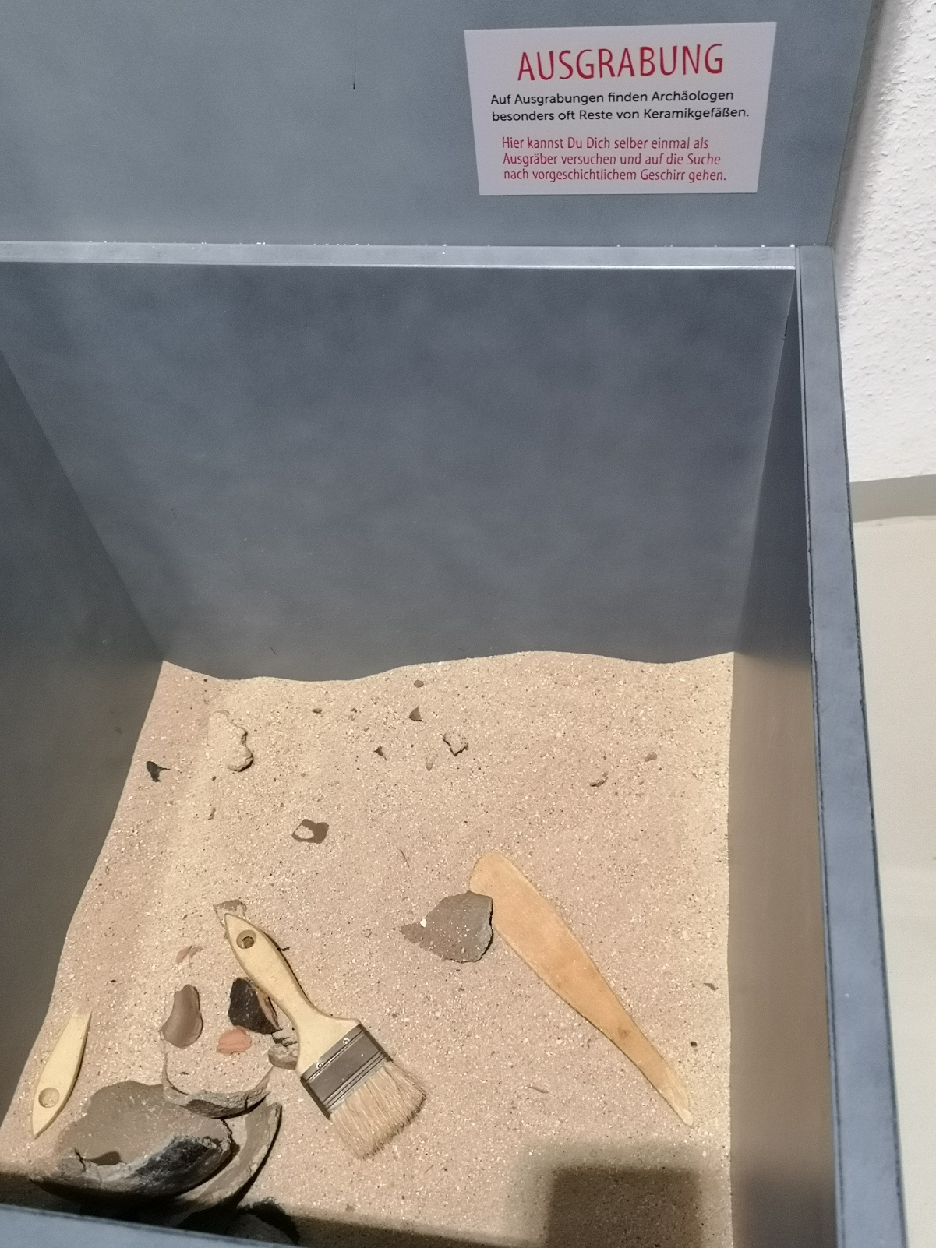

Wie kommst Du hin?
Hier findest Du den Standort und kannst Dich über die Öffnungszeiten und Eintrittspreise informieren.

Wie entsteht bloß aus diesen komischen Klumpen Eisen?
Lass Deiner Fantasie und Deinem inneren Entdecker freien Lauf! Geh auf Deine Reise in die Vergangenheit und stell Dir vor, was hier ca. 600 v. Chr. war:
KURZ UND KNAPP
Kindgerechtes Museum mit interaktiven Elementen und eindrucksvollen Funden der Stein-, Bronze- und Eisenzeit
 Kinderfreundlich? Oh ja!
 Ein Treppenlift sorgt für einen Zugang der ersten Etage
 Restaurants am nahen Marktplatz von Thalmässing.
Es gibt besondere Kinderaktionen im Museum.

 Es gibt einen Übernachtungsplatz am Dorfrand, informier Dich hier
Wenn Du noch Puste hast …
… kannst Du auf den Wanderwegen „Vorgeschichte“ und ‚“Kelten“ über die reizvollen Jurahöhen mit vorgeschichtlichen Siedlungen und Grabfeldern bis hin zum Geschichtsdorf Landersdorf (Trip 8) wandern

Du lebst in einem kleinen Dorf in einem einfachen Haus und gehst jeden Morgen auf den Hang einer kleinen Anhöhe. In Deiner Gegend findet man sehr leicht Eisenerz und Du lernst, wie aus den großen Brocken und kleinen Bohnerzknollen das graue Eisen geschmolzen wird. Eisen ist sehr wertvoll und die vornehmen Leute aus der Siedlung auf dem Berg sind durch den Handel mit Eisen recht reich geworden. Heute wirst Du dabei helfen, einen neuen hohen Ofen aus Lehm zu bauen. In dem schmelzt ihr dann die Erzstücke. Viel Holz ist zum Aushärten des feuchten Lehms und zum Anfeuern der Öfen nötig - schon ein ganzer Teil der nahen Wälder ist dafür abgeholzt worden und damit auch die Rehe verschwunden, die ihr ab und zu noch gejagt habt. Euer Ofen braucht keinen Blasebalg, um durch die Luftzufuhr das Feuer zu unterhalten und die hohen Temperaturen zu erzeugen, die für das Schmelzen nötig sind. Nein, ihr nutzt dazu die Luft aus, die aus dem Tal den Berghang hinauf steigt und leitet sie durch ein Rohr in Euren Ofen. Sehr clever, denn das spart euch einige Muskelarbeit am Blasebalg. In den fertigen Ofen werdet ihr abwechselnd Holzkohle und Erzbrocken schichten, die durch die sehr hohen Temperaturen langsam schmelzen werden. Du bist immer wieder fasziniert, wenn während des Schmelzens die flüssige, glühende Schlacke aus dem Ofen in eine kleine Grube neben dem Ofen läuft. Die sieht schön aus, ist aber unbrauchbar. Ihr habt es auf die etwas härteren Eisenbrocken abgesehen, die schwerer als die Schlacke sind und auf den Boden des Ofens sinken. Nach dem Öffnen des Ofens werden sie noch heiß und glühend mit Hämmern beschlagen, damit die wenigen Schlacke- und Holzkohlenreste aus ihnen entfernt werden und auch die Luftlöcher in den Brocken verschwinden. Anschließend formt ihr das Roheisen zu Waffen, Werkzeugen oder Barren, die weit gehandelt werden. Eine harte Arbeit, aber Du bist froh, dass Du ein so angesehenes Handwerk lernen kannst …

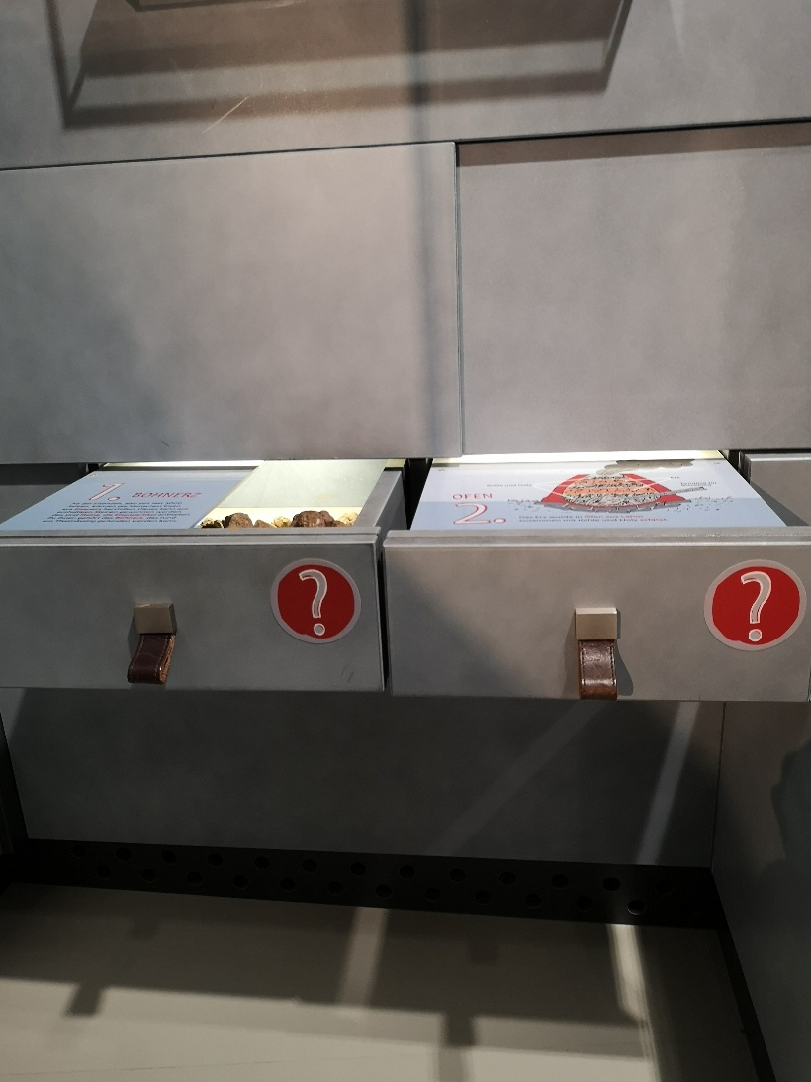
Tastschublade mit Bohnerz im Museum

Für Faktenchecker
Warum finden Archäologen keine vollständigen Rennöfen aus der Eisenzeit? Sieh Dir dazu die Sachgeschichte „Eisengewinnung“ an oder frag im Museum nach!

Du willst mehr wissen?
Dann schau Dir in dieser Sachgeschichte an, wie ein keltischer Rennofen funktionierte und Roheisen gewonnen wurde. Einen Nachbau kannst Du auch an der Station 5 „Eisenverarbeitung bei den Kelten“ des Kelten-wanderweges sehen!

